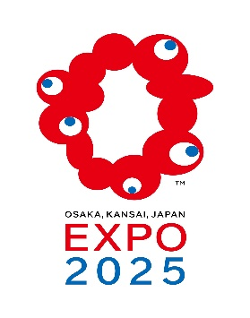

2025 оны 4 дүгээр сарын 13-ны өдрөөс 2025 оны 10 дугаар сарын 13-ны өдрийг хүртэл зохион байгуулагдах   
 “Дэлхийн Экспо 2025” -д сурталчлан борлуулах бараа бүтээгдэхүүн сонгон шалгаруулалтын урьдчилсан бүртгэлийн хуудас

/Та бүртгэлийн хуудсыг бүрэн гүйцэд бөглөөд, доор дурьдсан материалын хамт [Exhibition@mongolchamber.mn](mailto:Exhibition@mongolchamber.mn) хаягруу илгээнэ үү.

-Компанийн гэрчилгээний зураг

-Үзэсгэлэнд явуулах бараа бүтээгдэхүүний танилцуулга, 2-5ш зураг (файлаар)

|  |  |  |  |
| --- | --- | --- | --- |
| 1. | Байгууллагын нэр, регистрийн дугаар: | | |
| 2. | МҮХАҮТ-ын гишүүн байгууллага эсэх  /гишүүн бол гишүүний ангилал бичих/ | Тийм |  |
| Үгүй |  |
| 3. | Хариуцсан ажилтны овог нэр:  Байгууллагын албан ёсны хаяг:  Ажлын утас/ Tel:  Гар утас/ Mobile:  И-мэйл/E-mail:  Website, сошиал суваг: | | |
| 4. | Үйл ажиллагааны чиглэл, бүтээгдэхүүний нэр төрөл: | | |
| 5. | Бараа бүтээгдэхүүнээ экспортоп гаргадаг эсэх: /хэрэв тийм бол экспорт хийдэг улсуудаа бичнэ үү/ | | |
| 6. | Япон Улсын зах зээлд экспорт хийж байсан туршлагатай эсэх  Япон Улсад үзэсгэлэн худалдаанд оролцож байсан эсэх | | |

Бүртгэлийн хуудас бөглөсөн:

Овог нэр:

Албан тушаал:

Утас: